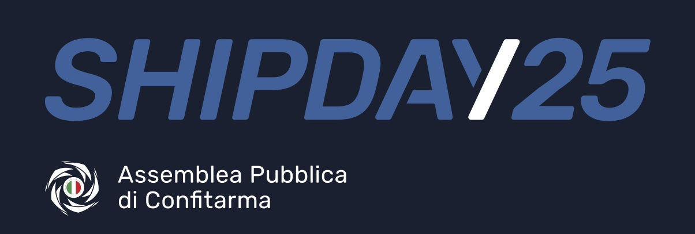

COMUNICATO STAMPA
Oggi a Roma lo ShipDay25-Assemblea pubblica di Confitarma
Un’intera giornata dedicata alla comunità industriale marittima nazionale

Roma, 9 ottobre 2025 – Si è svolta oggi a Roma, presso l’Auditorium della Tecnica di Confindustria, l’Assemblea Pubblica Annuale di Confitarma, inserita anche quest’anno nel format dello ShipDay.

L’iniziativa nasce con l’obiettivo di arricchire il tradizionale momento di confronto e di indirizzo per la definizione delle priorità di azione dell’armamento nazionale, in un contesto di dialogo, visione e condivisione tra istituzioni, imprese e stakeholder del mare.

Un’intera giornata intitolata “Blue to Blue”, dedicata alla costruzione di un piano d’azione sinergico per rafforzare la competitività della comunità industriale del mare, valorizzando la consapevolezza marittima come elemento distintivo dell’identità italiana e motore di sviluppo per l’intero Paese.

La giornata si è aperta nel foyer dell’Auditorium con un Expo – proseguito nel pomeriggio - dedicato alla filiera marittima: uno spazio esperienziale che ha raccontato le imprese partner e le tecnologie e i progetti che stanno ridisegnando il futuro del settore.

L’Assemblea Pubblica Confitarma, aperta dal Ministro della Difesa Guido Crosetto – con l’inno nazionale eseguito dalla Banda della Marina Militare – e dal video messaggio del Vice presidente della Camera dei Deputati Fabio Rampelli ha visto la partecipazione del Ministro delle Imprese e del Made in Italy Adolfo Urso, del Ministro del Turismo Daniela Santanchè, del Vice Ministro delle Infrastrutture e dei Trasporti Edoardo Rixi e del Vice Ministro alla Giustizia Francesco Paolo Sisto, oltre a numerosi rappresentanti del mondo istituzionale, industriale e associativo.
I vertici delle Forze Armate con il Capo di Stato Maggiore Marina Militare Amm. Sq. Enrico Credendino, il Comandante Generale Corpo Capitanerie di Porto - Guardia Costiera Amm. Isp. Capo (CP) Sergio Liardo, il Comandante Aeronavale Centrale della Guardia di Finanza Gen. C.A. Stefano Screpanti e il Comandante del Comando Aeronautica Militare Roma Gen. Sq. Aerea Alberto Biavati, unitamente al Presidente emerito della Pontificia accademia per la vita Monsignor Vincenzo Paglia – hanno manifestato vicinanza a Confitarma e all’industria navigante nazionale con importanti interventi di saluto.
Un confronto aperto sui grandi temi strategici per la crescita e la competitività dell’industria armatoriale italiana, con particolare attenzione alle sfide della transizione energetica, digitale e normativa.

Difesa e competitività della flotta nazionale, stabilità normativa e fiscale, Semplificazione e digitalizzazione, transizione energetica sostenibile, Portualità e infrastrutture, lavoro, welfare e formazione e la comunità fisica e digitale sono i temi al centro del discorso del Presidente di Confitarma Mario Zanetti.

“Lo scorso anno” – ha sottolineato Zanetti - “abbiamo fissato dieci obiettivi strategici: oggi possiamo dire di aver rafforzato i nostri pilastri del Registro Internazionale e della Tonnage Tax e avviato prime riforme di semplificazione, nonché di aver investito sulla transizione energetica. Serve ora completare questo percorso, accompagnandolo con strumenti di sostegno adeguati al settore. Al tempo stesso, dobbiamo investire ancor di più nel lavoro e nella formazione perché senza nuove competenze il futuro della marittimità italiana non può essere costruito”.

“Solo attraverso una visione condivisa, la collaborazione e il coordinamento tra istituzioni, imprese e parti sociali” – ha proseguito – “potremo affrontare le sfide globali e valorizzare il ruolo dell’Italia e delle sue imprese nell’economia del mare.
Per costruire le condizioni che migliorino lo scenario competitivo e rilanciare la competitività del Paese servono tre azioni concrete: un piano industriale di lungo termine per colmare il divario con l’Europa, risorse per la doppia transizione energetica e digitale, e una decisa semplificazione normativa supportata dalle nuove tecnologie”.
“Occorre promuovere” – ha concluso Zanetti - “una vera cultura della competitività, fondata su dialogo, formazione e condivisione delle esperienze.
Solo unendo le forze saremo in grado di guidare il cambiamento, rafforzare la posizione dell’Italia nel Mediterraneo e sui mercati mondiali e costruire una solida comunità marittima nazionale”.

Nel pomeriggio, lo ShipDay25 è proseguito con i Companies Talks, una serie di presentazioni e dialoghi curati dalle aziende protagoniste della filiera, che hanno condiviso esperienze, innovazioni e progetti volti a rafforzare la competitività e la sostenibilità del settore.

